入户探访困难农户 低保兜底温暖民心

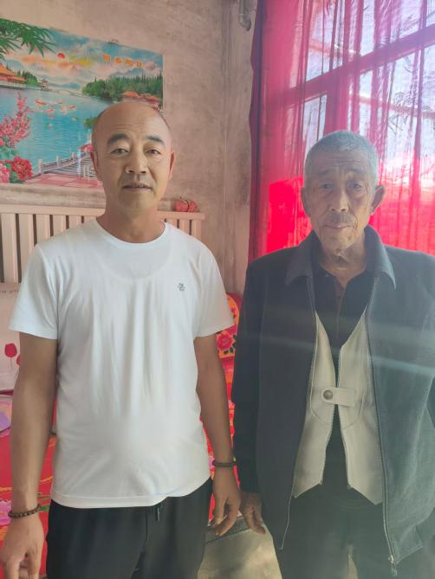
在今年开展的困难群众常态化走访排查工作中，乡镇民政办工作人员深入乌耳庄村，发现该村村民赵某家庭生活状况十分困难。经详细了解，赵某出生于1951年9月，现年74岁，不幸罹患严重疾病，需要长期治疗，医疗费用支出巨大，家庭经济负担极为沉重。其配偶年事已高，仅靠务农维持生计，收入微薄且不稳定，整个家庭陷入“急难愁盼”的困境之中，基本生活面临严重困难。
针对赵某家庭的实际情况，民政办工作人员第一时间主动上门，面对面耐心细致地向其宣传讲解农村最低生活保障政策，让困难群众充分了解国家惠民政策的申请条件和保障标准。同时，工作人员全程协助赵某家庭整理申报材料，帮助其填写申请表、收集医疗诊断证明、收入情况说明等相关手续，确保申请材料齐全规范，并积极协调村委出具相关证明，加快办理进度。在材料准备齐全后，于2026年6月15日将低保救助资料正式提交县民政局审批，并持续跟进审批进度，做到环环相扣、无缝衔接。
经县民政局审核批准，2026年7月，赵某一户2人正式纳入最低生活保障范围。低保金预计于7月10日前足额发放至户主赵某个人银行账户。此项救助措施有效缓解了该家庭因重大疾病带来的经济压力，切实解决了其基本生活困难，让赵某一家感受到了党和政府的温暖关怀，真正实现了“暖心解忧、急难愁盼”的工作目标。

